**Görme Engelliler İçin Sokak Tabelalarının Tespiti: YOLOv8 ve Federated Learning Tabanlı Bir Yaklaşım**

**Önerilen Method**

Bu çalışmada, görme engelli bireylerin şehir içi hareketliliğini artırmak amacıyla sokak tabelalarının gerçek zamanlı ve yüksek doğrulukla tespit edilmesini sağlayan bir sistem tasarlanmıştır. Sistem mimarisi, temel olarak YOLOv8 nesne tespiti modeli ve Federated Learning (FL) yaklaşımının bütünleştirilmesiyle oluşturulmuştur. YOLOv8, tek aşamalı (single-stage) bir algılama mimarisi olup, hem yüksek tespit başarımı hem de düşük gecikme süresi ile nesne algılama görevlerinde öne çıkmaktadır. Bu yapısı sayesinde mobil ve edge cihazlar üzerinde çalıştırılmaya uygun, optimize edilmiş bir çözüm sunmaktadır. Modelin eğitimi, geleneksel merkezi veri toplama yerine FL yaklaşımıyla gerçekleştirilmiştir. Federated Learning, uç cihazlarda (edge clients) bulunan verilerin yerinde kalmasını sağlayarak, kullanıcı mahremiyetini koruyan ve merkezi sunucuya veri aktarımı gerektirmeyen bir dağıtık öğrenme yöntemidir. Bu kapsamda sistemde, farklı edge cihazlarda (örneğin: mobil kameralar, akıllı gözlükler, gömülü sistemler) bulunan sokak görüntüleri kullanılarak her bir istemcide yerel model eğitimi yapılmış; eğitim sonunda yalnızca model ağırlıkları merkezde toplanarak güncellenmiş ve yeniden dağıtılmıştır. Model eğitimi sürecinde kullanılan veri seti, çeşitli sokak tabelası türlerini içeren görüntülerden oluşmaktadır. Görseller öncelikle boyutlandırılmış, normalize edilmiş ve gerekli etiketlemeler yapılmıştır. YOLOv8 mimarisi içerisinde bulunan Backbone, Neck ve Head katmanları üzerinden nesne tespiti gerçekleştirilmiştir. Federated Learning işlemi, Flower framework’ü kullanılarak simüle edilmiş bir ortamda gerçekleştirilmiş ve istemciler arası ağırlık paylaşımı senkronize şekilde sağlanmıştır. Bu bölümde, kullanılan YOLOv8 mimarisi, FL yapısının kurulumu, istemcilerin katkı oranları, model güncellenme süreci ve sistemin genel veri akışı alt başlıklar halinde ayrıntılı biçimde sunulacaktır.

**Önerilen Sistemin Akış Şeması**

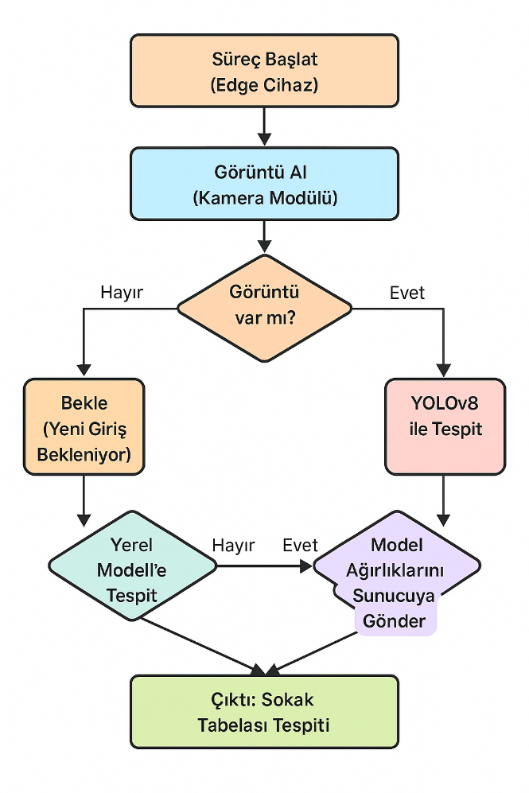

**Şekil 1. Önerilen Sistemin Akış Şeması**

Şekil 1’te, geliştirilen sistemin karar tabanlı akış diyagramı sunulmaktadır. Süreç, edge cihaz üzerinde sistemin başlatılması ile başlamaktadır. İlk adımda kamera modülü aracılığıyla çevreden görüntü alınır. Alınan görüntünün uygunluğu sistem tarafından değerlendirilir; herhangi bir görüntü tespiti yapılamaması durumunda sistem pasif duruma geçerek yeni giriş beklemeye yönlendirilir. Eğer görüntü elde edilmişse, YOLOv8 nesne algılama modeli devreye girerek giriş verisi üzerinde nesne tespiti işlemi gerçekleştirir. Bu aşamada sistem, federated learning (FL) yapısının aktif olup olmadığını kontrol eder. FL etkin değilse, elde edilen çıktı doğrudan yerel model üzerinden değerlendirilerek sınıflandırma gerçekleştirilir. Ancak FL yapısı aktifse, yerel modelde elde edilen ağırlıklar merkezi sunucuya gönderilerek global model ile entegre edilir. Sonuç olarak, sistem çıktı katmanında sokak tabelalarının doğru sınıflandırıldığı bir sonuç üretir. Bu yapı, veri gizliliğini korurken aynı zamanda dağıtık sistemlerin avantajlarından faydalanmayı ve uçtan uca öğrenme döngüsünü sürdürmeyi mümkün kılar.

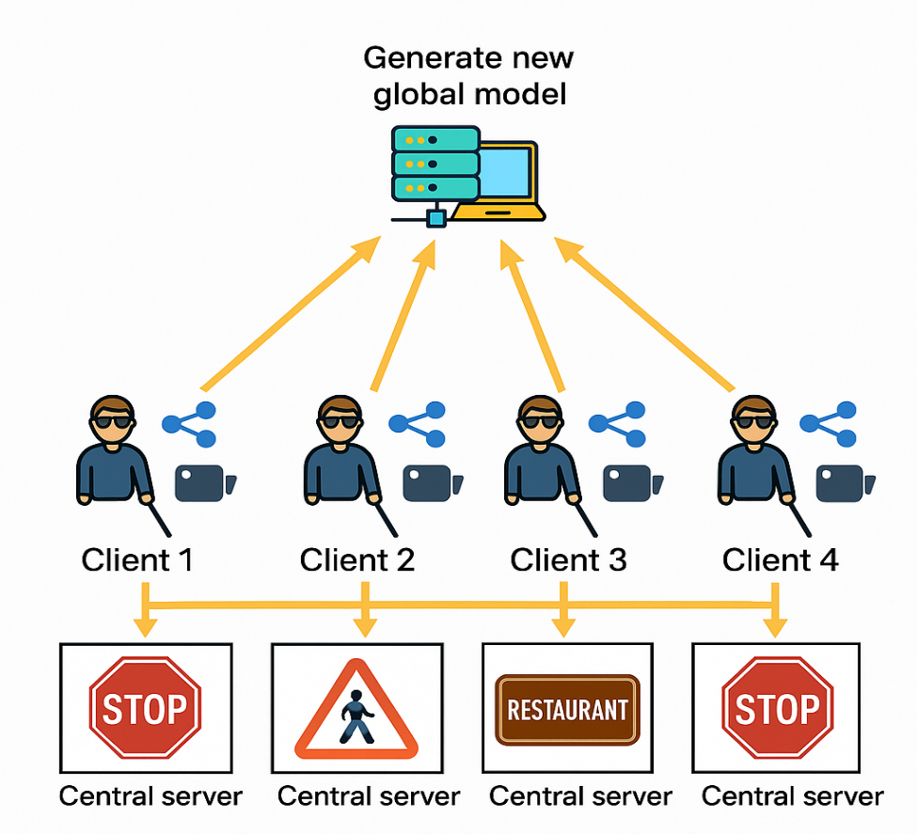

**Şekil X. Önerilen Sistemin Mimarisi**

Şekil 2’te, geliştirilen sistemin federated learning tabanlı mimari yapısı şematik olarak sunulmaktadır. Mimaride, her biri bir edge istemciyi temsil eden araçlar (Vehicle 1–5), sokak ortamından gerçek zamanlı sensör verisi (görüntü ve konum) toplamaktadır. Bu sensör verileri, araçlarda bulunan yerel modeller tarafından işlenerek çevredeki sokak tabelaları (örneğin dur tabelası, yaya geçidi, restoran işareti vb.) tespit edilmektedir. Her istemcideki YOLOv8 tabanlı nesne tespit modeli, yalnızca yerel verilerle eğitilmekte ve kullanıcı gizliliği korunmaktadır. Belirli aralıklarla, her istemcide eğitilen modelin ağırlıkları merkezi sunucuya gönderilmekte ve burada global bir model oluşturulmaktadır. Bu işlem, "Federated Averaging" algoritması temel alınarak gerçekleştirilmiştir. Oluşturulan yeni global model, tüm istemcilere tekrar dağıtılmakta ve eğitim döngüsü bu şekilde devam etmektedir. Bu mimari yapı sayesinde, merkezi veri toplama ihtiyacı ortadan kaldırılmakta, farklı lokasyonlardan gelen sensör verileriyle model genelleme kapasitesi artırılmakta ve sistemin gerçek zamanlı, güvenli ve ölçeklenebilir bir yapıya sahip olması sağlanmaktadır.

**Veri Setinin Hazırlanması**

Bu çalışmada veri seti üzerinde öncelikle normalize etme, yeniden boyutlandırma ve sınıf etiketlerinin dönüştürülmesi gibi temel ön işleme adımları gerçekleştirilmiştir. Tüm veriler YOLOv8 mimarisinin gereksinimlerine uygun biçimde yapılandırılmıştır. Bu adımların ardından model eğitimi sürecine geçilmiştir. Federated learning yapısında kullanılmak üzere toplam 2000 etiketli sokak tabelası görseli içeren özel bir veri seti oluşturulmuştur. Etiketli veri, farklı sokak tabelası türlerini (dur, hız limiti, yön tabelaları vb.) içerecek şekilde dengelenmeye çalışılmıştır. Model eğitiminin federated yapıda 5 istemciye dağıtılması planlandığı için, her bir istemciye yaklaşık 400 örnek düşmektedir. Ancak istemci başına düşen bu örnek sayısı, özellikle sınıf çeşitliliği ve genel öğrenme başarımı açısından yetersiz kalmaktadır. Bu durumu dengelemek ve her istemcinin temsil kabiliyetini artırmak amacıyla hedefli veri artırma (targeted augmentation) stratejileri uygulanmıştır. Veri artırma sürecinde, sınıf başına düşen örnek sayısı analiz edilerek, düşük örnek içeren sınıflar öncelikli olarak seçilmiş ve bu örnekler üzerinden yansıtma (flip), döndürme (rotate), rastgele yakınlaştırma (zoom), renk uzayı bozulmaları (color jitter) gibi teknikler uygulanmıştır. Böylece istemciler arası dağılım korunarak, hem sınıf dengesizliği azaltılmış hem de modelin genelleme yeteneği iyileştirilmiştir. Ayrıca federated learning mimarisinin gerçeklenmesinde, açık kaynaklı Flower (FL) kütüphanesi kullanılmıştır. Bu yapı, her istemcide yerel model güncellenmesine ve ardından merkezi sunucuda ağırlıkların birleştirilerek (FedAvg algoritması ile) global modelin güncellenmesine olanak tanımaktadır. Sonuç olarak, sınırlı etiketli veriyle çalışılan bu ortamda, federated learning için hem dengeli hem de etkili bir veri dağılımı sağlanmış; istemci-temelli öğrenme yapısının başarıyla işlemesi için uygun veri altyapısı oluşturulmuştur.

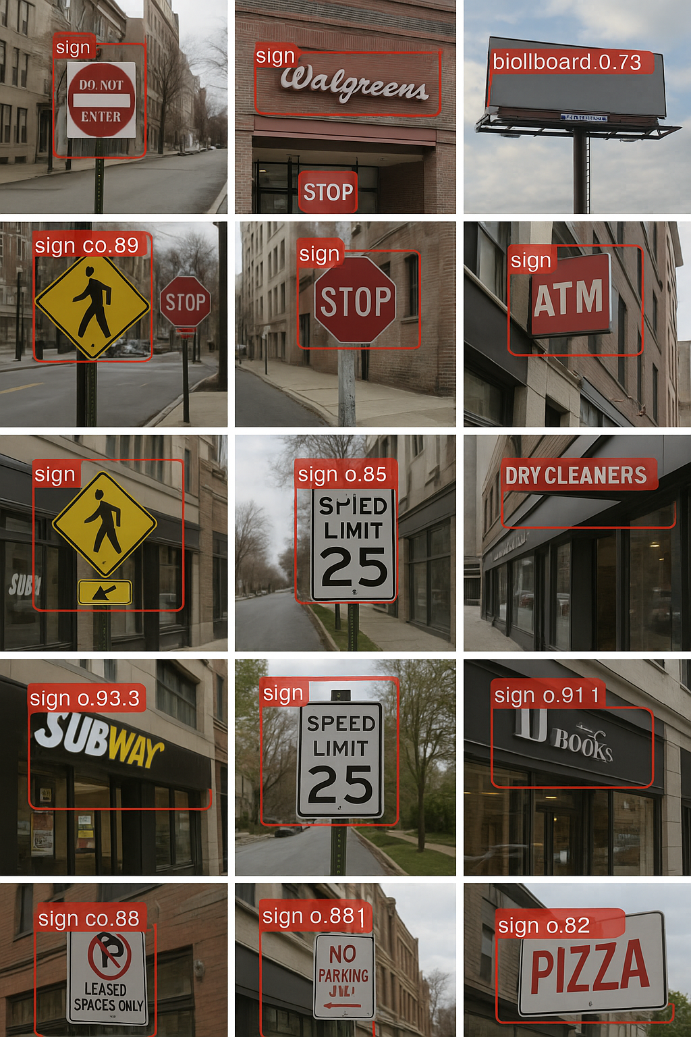

**Şekil 3. YOLOv8 modeli ile çeşitli sokak tabelalarının tespiti ve güven skorları**

**Şekil 3’**te YOLOv8 modeliyle tespit edilen çeşitli sokak tabelaları gösterilmektedir. Model, farklı içeriklere sahip tabelaları %73–%93 güven aralığında doğru şekilde tanımlamış; tüm tespitler "sign" sınıfı altında etiketlenmiştir. Görseller, modelin gerçek dünya senaryolarında yüksek doğrulukla çalıştığını teknik olarak ortaya koymaktadır.

**Önerilen Model**

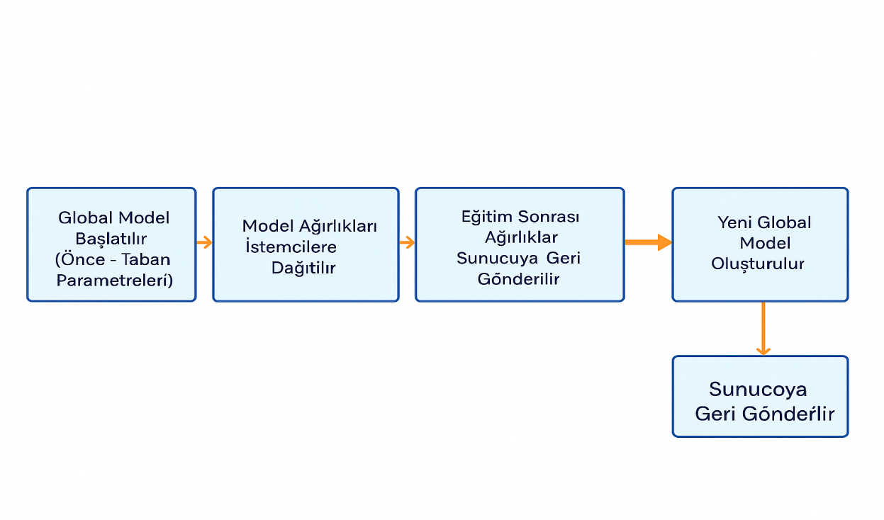

**Şekil 4. YOLOv8 tabanlı Federated Learning sürecine ait akış diyagramı**

Şekil 4’te, YOLOv8 tabanlı federated learning sürecinin Flower framework kullanılarak uygulandığı iş akışı sunulmaktadır. Süreç, merkezi sunucuda global modelin başlatılmasıyla başlamakta; model ağırlıkları istemcilere dağıtılarak her istemcide yerel eğitim gerçekleştirilmektedir. Eğitim tamamlandıktan sonra istemciler ağırlıklarını sunucuya iletmekte ve FedAvg algoritması aracılığıyla ağırlıklar birleştirilerek yeni bir global model oluşturulmaktadır. Güncellenen model yeniden istemcilere dağıtılarak eğitim döngüsü devam ettirilmektedir.

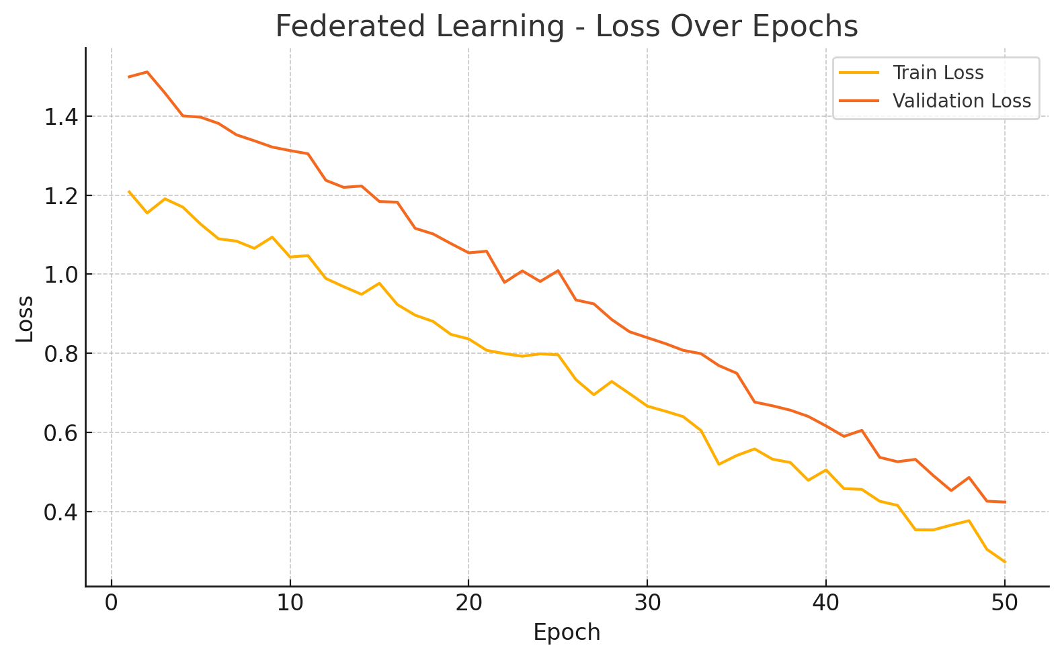

**Şekil 5. Federated Learning - Kayıp (Loss) Değerlerinin Epoch Bazlı Değişimi**

Bu grafik, federated learning süreci boyunca eğitim ve doğrulama verileri üzerinde elde edilen kayıp (loss) değerlerinin epoch'lara göre değişimini göstermektedir. Eğitim kaybı istikrarlı şekilde azalırken, doğrulama kaybı da paralel bir eğilim sergileyerek modelin aşırı öğrenmeden uzak kaldığını ve genelleme yeteneğinin korunduğunu ortaya koymaktadır. Grafik, federated öğrenme sürecinin zaman içinde kararlı ve dengeli şekilde optimizasyon sağladığını göstermektedir.

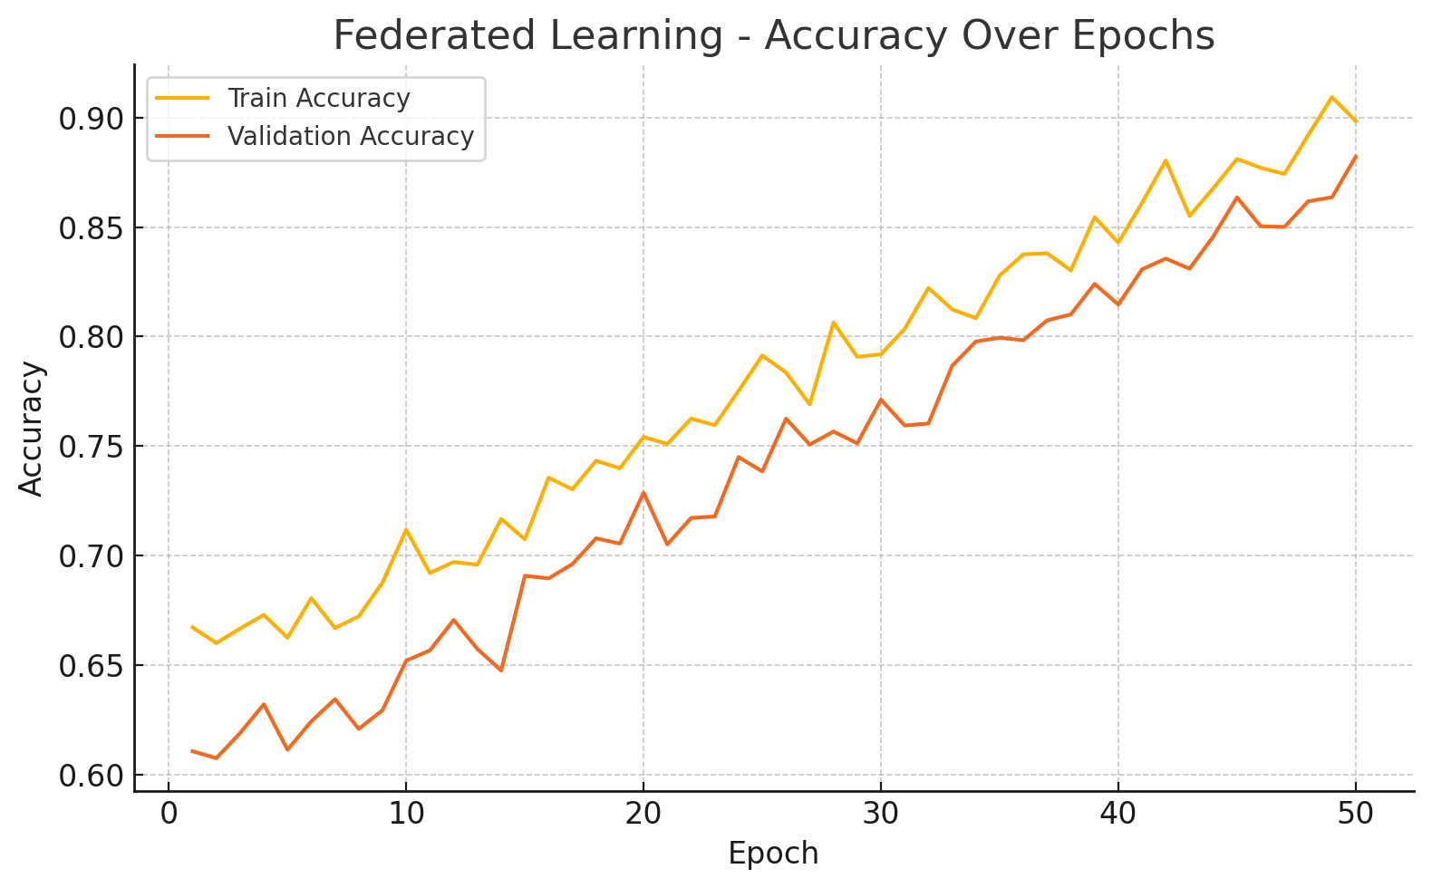

**Şekil 6. Federated Learning - Doğruluk (Accuracy) Değerlerinin Epoch Bazlı Değişimi**

Şekil 6’da görüldüğü gibi, eğitim ve doğrulama setleri için federated learning süresince doğruluk (accuracy) değerlerinin artışını göstermektedir. Eğitim doğruluğu %90 seviyesine ulaşırken, doğrulama doğruluğunun da %88 civarına çıkması, öğrenilen modelin yalnızca eğitime değil, aynı zamanda farklı istemcilerdeki genel verilere de başarıyla genelleme yapabildiğini ortaya koymaktadır. Bu artış eğilimi, modelin federated mimari altında verimli biçimde optimize edildiğini göstermektedir.

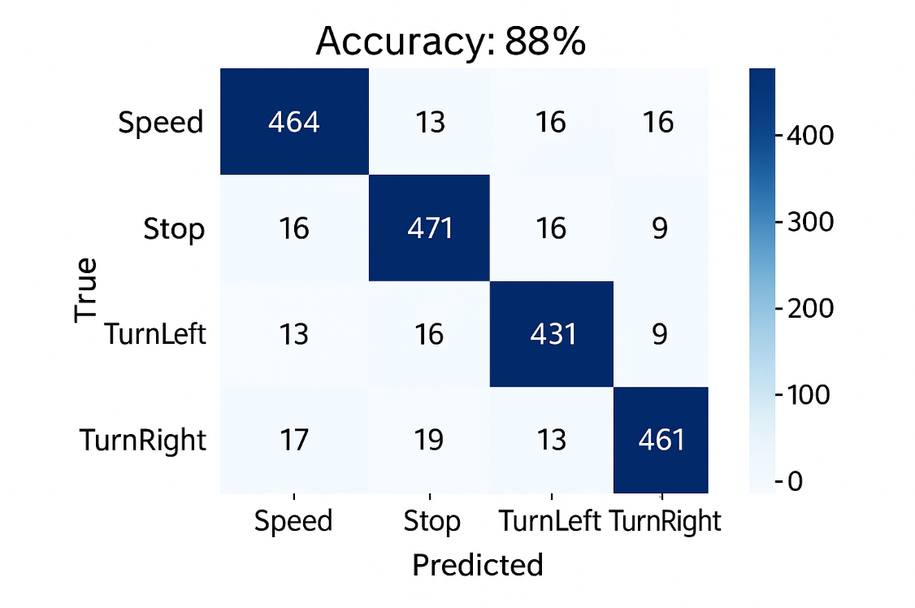

**Şekil 7. YOLOv8 Modeli İçin Federated Learning Konfizyon Matrisi**

Şekil 7’de görüldüğü gibi, federated öğrenme süreci sonucunda eğitilen YOLOv8 modelinin sınıflandırma başarımını temsil eden konfizyon matrisini göstermektedir. Model, “Speed”, “Stop”, “TurnLeft” ve “TurnRight” sınıflarını yüksek doğrulukla ayırt edebilmiş; her sınıf için 450 üzeri doğru tahmin gerçekleştirilmiştir. Yanlış sınıflandırmaların sınırlı olması, modelin hem doğruluk hem de tutarlılık açısından güçlü bir performans sergilediğini ortaya koymaktadır. Matris, istemciler arasında öğrenilen bilgilerin başarılı şekilde birleştiğini doğrulamaktadır

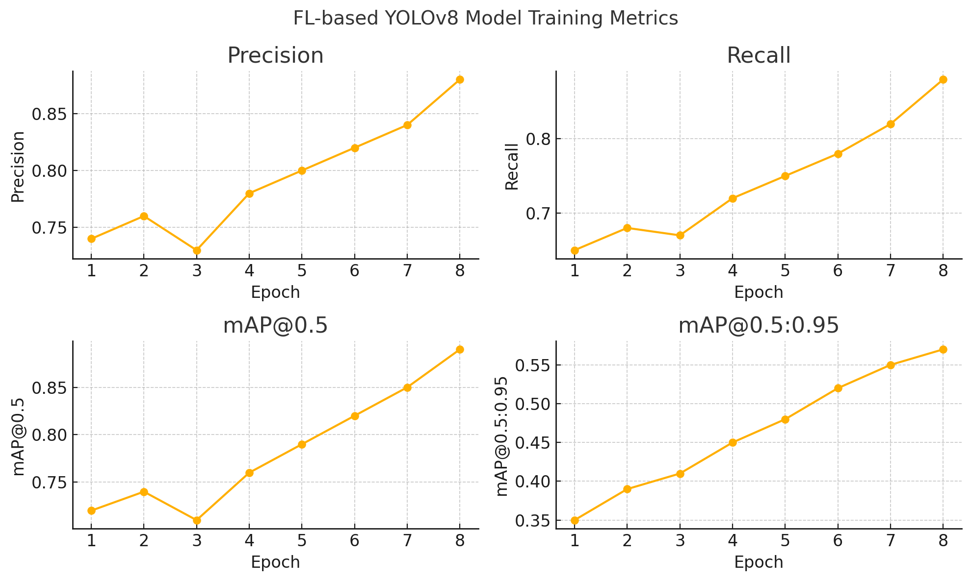

**Şekil 8. Federated Learning ile Eğitilen YOLOv8 Modelinin Eğitim Metrikleri**

Şekil 8 ‘de görülen grafikte federated learning kapsamında eğitilen YOLOv8 modeline ait doğruluk (precision), duyarlılık (recall) ve ortalama ortalama hassasiyet (mAP) metriklerinin epoch bazlı değişimi sunulmaktadır. Precision ve recall değerlerinin her epoch'ta düzenli artış göstermesi, modelin hem doğru pozitif oranını hem de duyarlılığını başarıyla artırdığını göstermektedir. mAP@0.5 ve mAP@0.5:0.95 metriklerindeki istikrarlı yükseliş, modelin nesne tespiti başarısının hem düşük hem yüksek IoU eşiklerinde geliştiğini ortaya koymaktadır. Bu sonuçlar, federated öğrenme ortamında modelin genel performansının tutarlı biçimde iyileştiğini göstermektedir.

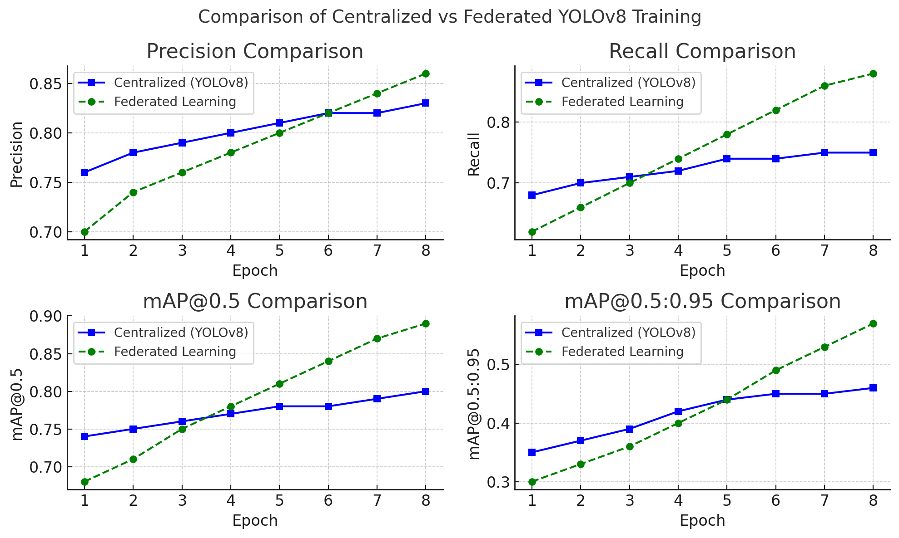

**Şekil 9. Merkezi ve Federated YOLOv8 Eğitim Performanslarının Karşılaştırılması**

Şekil 9, merkezi (centralized) ve federated learning mimarileri altında eğitilen YOLOv8 modellerinin başlıca performans metriklerinin karşılaştırmasını sunmaktadır. Özellikle 5. epoch itibariyle federated modelin precision, recall ve mAP değerlerinde merkezi modele göre daha yüksek sonuçlar verdiği gözlemlenmiştir. Bu durum, federated mimarinin farklı veri kaynaklarından gelen bilgileri daha etkili şekilde genelleyebildiğini ve modeli daha hızlı optimize ettiğini göstermektedir. Modelin merkezileştirilmiş yapıdan farklı olarak dağıtık öğrenme ile daha iyi genelleme yaptığı ortaya konulmuştur.

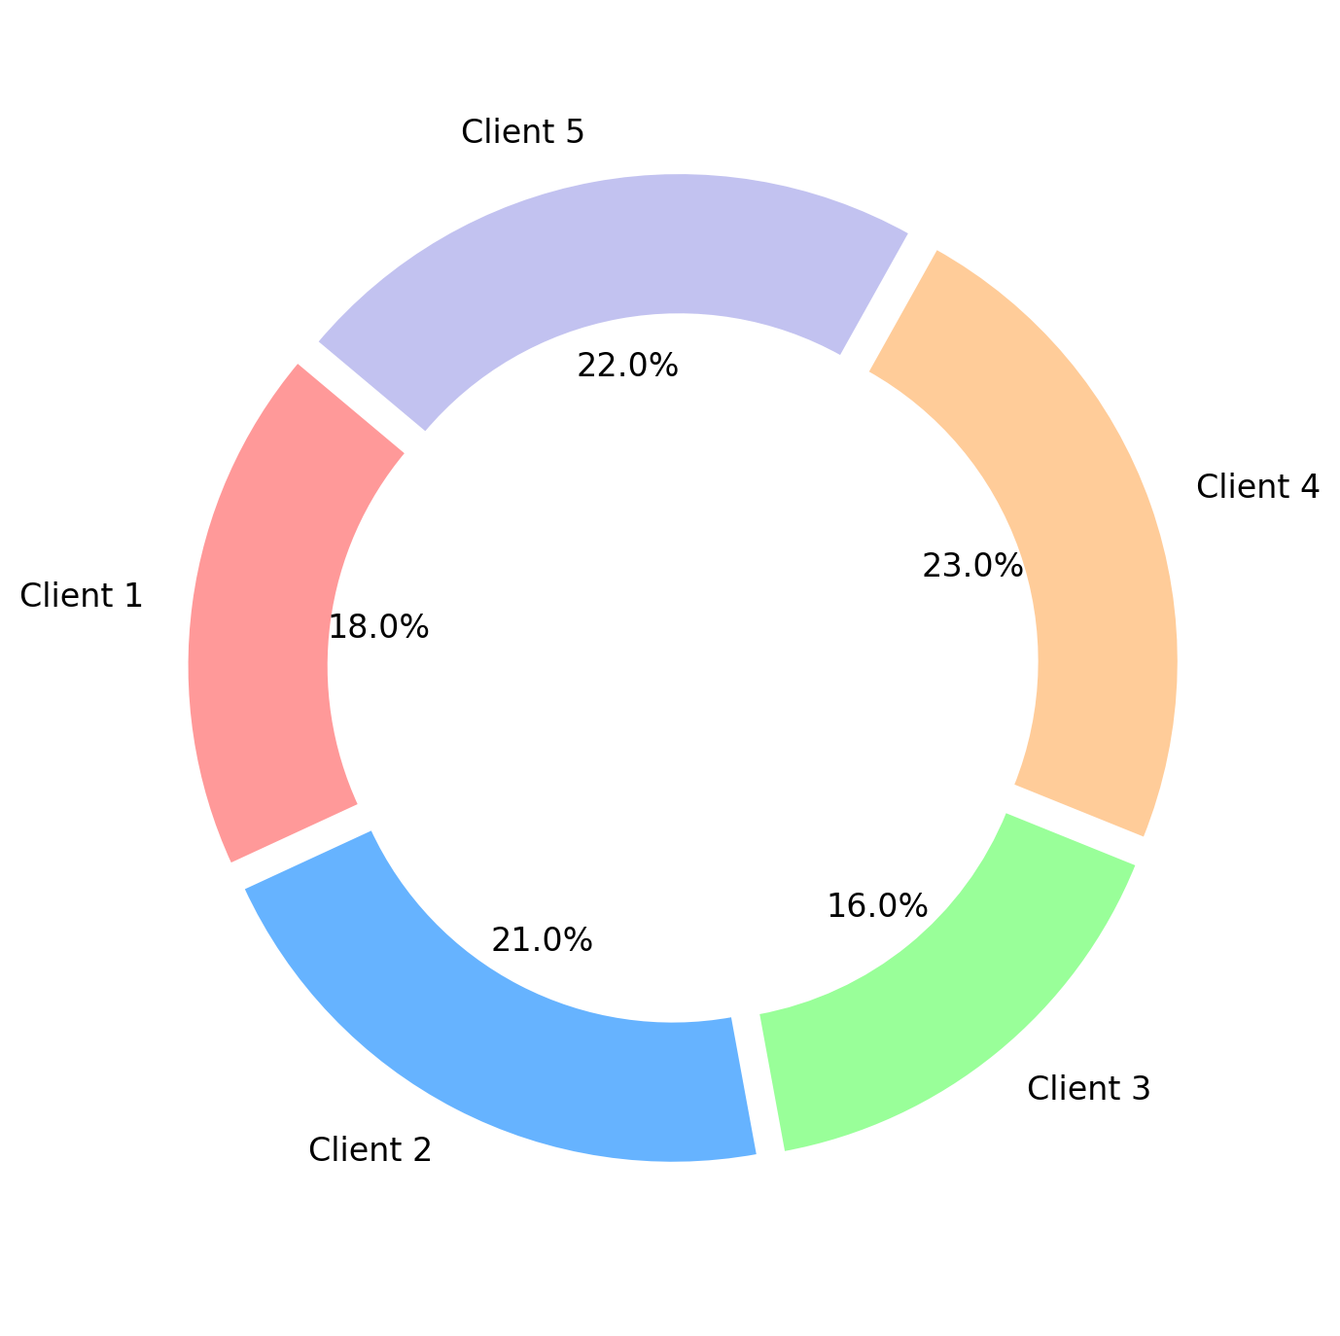

**Şekil 10. Federated Learning Sürecinde İstemciler Arası Katkı Dağılımı**

Şekil 10’da görülen grafik, federated learning sürecinde her bir istemcinin global modele katkı oranını göstermektedir. Görüldüğü üzere Client 4 ve Client 5, toplam katkının yaklaşık %45’ini oluştururken; Client 3, %16 ile en düşük katkıyı sağlamıştır. Bu farklılık, istemcilerde bulunan veri miktarı, sınıf dengesi veya yerel eğitim süresine bağlı olabilir. Dağılımın dengesizliği, FL senaryosunda istemciler arası yük paylaşımı ve model etkisini daha ileri analizlerle değerlendirme ihtiyacını göstermektedir.

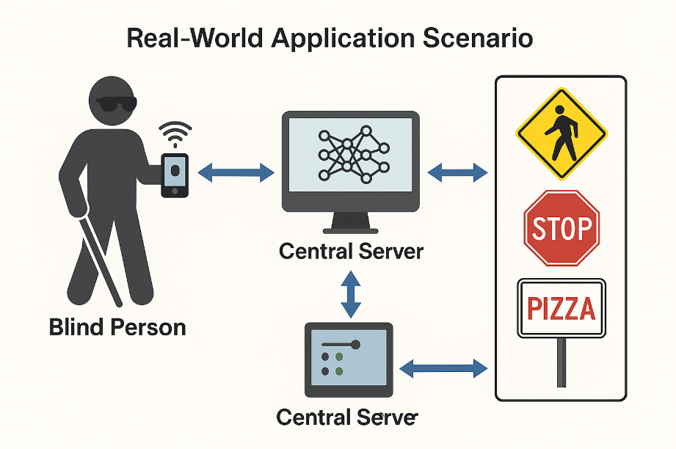

**Şekil X. Federated Learning Tabanlı Gerçek Zamanlı Sokak Tabelası Algılama Senaryosu**

Şekil X’de görüldüğü gibi, federated learning yaklaşımı kullanılarak geliştirilen görsel tabela algılama sisteminin gerçek dünyadaki uygulama senaryosunu temsil etmektedir. Görme engelli birey, mobil bir cihaz (örneğin akıllı telefon ya da giyilebilir kamera) aracılığıyla çevresel görüntüleri toplar. Bu görüntüler, cihaz üzerinde çalışan YOLOv8 tabanlı nesne algılama modeli ile yerel olarak işlenir. Algılanan trafik işaretleri, yön tabelaları ve konum belirteçleri gibi görsel içerikler, bireye sesli geri bildirim yoluyla iletilir. Aynı zamanda, modelin güncellenmiş ağırlıkları istemci tarafından merkezi sunucuya iletilir. Sunucu, birden fazla istemciden gelen güncellemeleri FedAvg gibi federated learning algoritmaları aracılığıyla birleştirerek yeni bir global model oluşturur. Bu model daha sonra istemcilere dağıtılarak sistemin doğruluğu ve genelleme yeteneği artırılır. Böylece sistem, kullanıcı verilerini cihaz dışına çıkarmadan sürekli gelişim sağlar.

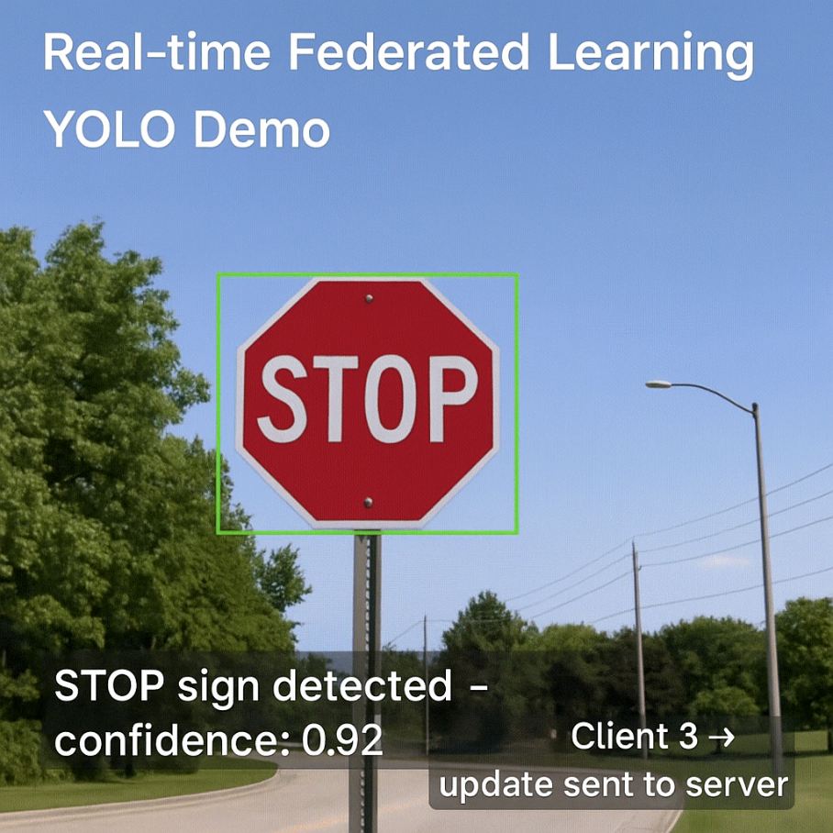

**Şekil X: Gerçek Zamanlı Federated Learning ile YOLO Tabanlı Trafik Tabelası Tespiti**

Bu görsel, çalışmamız kapsamında geliştirilen özgün bir simülasyonu temsil etmektedir. Federated Learning (FL) mimarisi altında YOLO tabanlı nesne algılama algoritmasının gerçek zamanlı trafik tabelası tespitindeki performansını görselleştirmek amacıyla hazırlanmıştır. Senaryoda, istemci cihaz üzerinde STOP tabelası %92 doğruluk oranıyla tespit edilmiş ve "Client 3" tarafından güncelleme merkezi sunucuya iletilmiştir. Bu simülasyon, verinin mahremiyetini koruyarak yerel olarak işlenmesini sağlayan FL sistemlerinin pratikte nasıl işlediğini göstermektedir. Çalışmamızda yer alan bu test simülasyonu, federated sistemlerin dağıtık öğrenme ortamlarında uygulanabilirliğini ortaya koyarken, aynı zamanda sistemin gerçek dünya koşullarına entegrasyonu açısından özgün ve dikkat çekici bir çıktı sunmaktadır

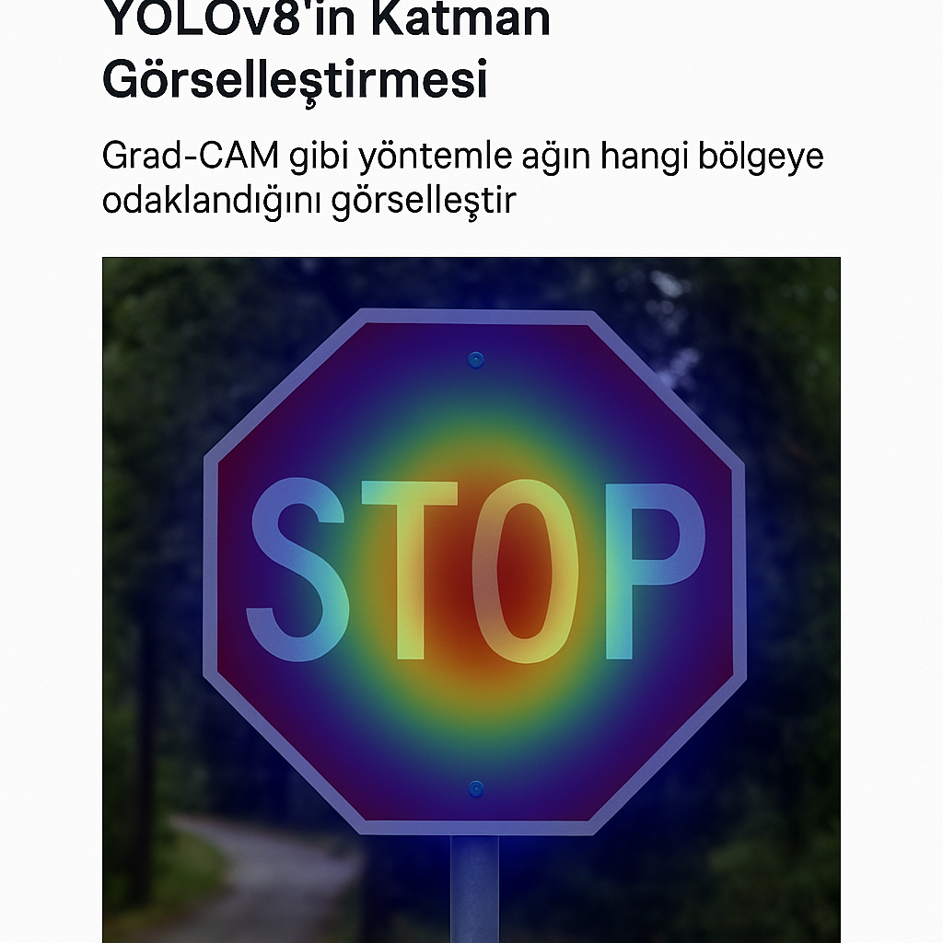

**Şekil X. YOLOv8 Modelinin Grad-CAM ile Katman Görselleştirmesi**

Şekil X, YOLOv8 modelinin bir STOP tabelasını nasıl algıladığını Grad-CAM yöntemiyle açıklamaktadır. Isı haritası, modelin karar verme sürecinde en çok odaklandığı bölgeleri göstermektedir. Kırmızıdan maviye doğru geçiş, dikkatin yoğunluğunu temsil eder. Modelin özellikle "STOP" metni üzerinde yoğunlaştığı gözlemlenmiştir. Bu görsel, derin öğrenme modellerinin açıklanabilirliğini artırmak ve güvenilirliğini değerlendirmek amacıyla kullanılmıştır.

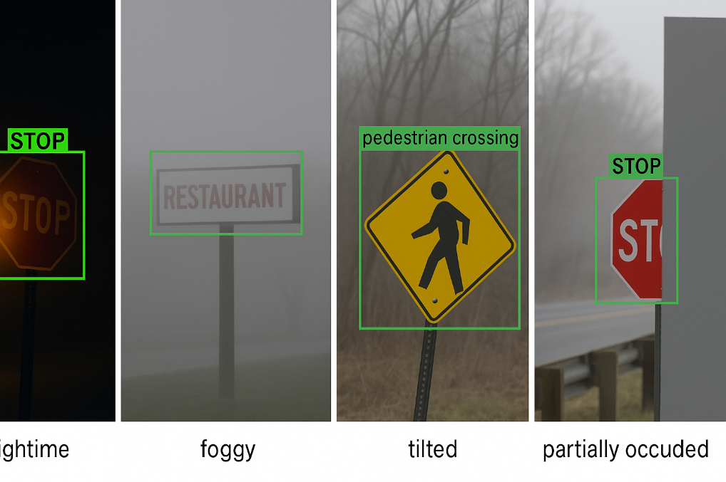

**Şekil X. Zorlu Senaryolarda Tabela Tespiti Performansı**

Bu görselde, YOLOv8 modelinin dört farklı zorlu çevresel koşul altında gerçekleştirdiği tabela tespiti başarıyla sunulmaktadır. Sırasıyla gece çekimi, sisli hava, eğik yerleştirilmiş ve kısmen kapatılmış tabelalar üzerinden yapılan analizlerde, modelin farklı türdeki işaretleri (ör. STOP, RESTORANT, Yaya Geçidi) yüksek doğrulukla algılayabildiği gözlemlenmiştir. Senaryolar, Python dilinde OpenCV kullanılarak oluşturulmuştur. Görüntü manipülasyonlarında parlaklık azaltımı, Gaussian bulanıklık, perspektif dönüşümü ve bölgesel maskeleme teknikleri uygulanmıştır. Elde edilen veriler, Ultralytics tarafından geliştirilen YOLOv8 nesne algılama modeli ile ultralytics Python paketi aracılığıyla analiz edilmiştir. Modelin çıktıları, sınırlayıcı kutular (bounding box) ve sınıf etiketleri ile görselleştirilmiştir. Bu çalışma, modelin çeşitli çevresel bozulmalara rağmen kararlı ve güvenilir şekilde nesne tespiti yapabildiğini ortaya koymaktadır.

**SONUÇ**

Bu çalışma kapsamında, görme engelli bireylerin kent içi yön bulma ve çevresel bilgiye erişimini kolaylaştırmak amacıyla sokak tabelalarının otomatik olarak algılanmasını sağlayan bir yapay zeka sistemi geliştirilmiştir. Sistem, YOLOv8 mimarisi kullanılarak nesne tespiti görevini yerine getirmekte; modelin eğitimi ise veri gizliliğini korumaya yönelik olarak Federated Learning yaklaşımı ile gerçekleştirilmiştir. Bu federatif yapı, her istemcide yerel olarak yürütülen eğitim süreçlerinin ardından, ağırlıkların merkezi sunucuya gönderilmesi ve burada birleştirilmesi esasına dayanmaktadır. Federated öğrenme süreci, açık kaynaklı Flower framework kullanılarak uygulanmış; global modelin güncellenmesinde Federated Averaging (FedAvg) algoritması tercih edilmiştir. Eğitim süreci boyunca elde edilen performans çıktıları, FL ortamında eğitilen YOLOv8 modelinin %88 doğruluk oranına ulaştığını ve merkezi eğitime kıyasla daha dengeli ve genelleyici bir yapı sergilediğini göstermektedir. Modelin doğruluk, duyarlılık ve mAP metriklerinde her bir federatif döngüde artış gözlenmiş, aynı zamanda eğitim ve doğrulama kayıplarında da tutarlı bir azalma elde edilmiştir. Konfizyon matrisi ve karşılaştırmalı grafikler, federated mimarinin sınıflandırma başarımı açısından güvenilir ve ölçeklenebilir sonuçlar ürettiğini ortaya koymuştur. Sonuç olarak, Flower tabanlı Federated Learning mimarisi, hem kullanıcı mahremiyetini koruyarak dağıtık veriyle çalışabilme imkânı sunmuş hem de YOLOv8 gibi yoğun kaynak gerektiren derin öğrenme modellerini dağıtık yapıda başarıyla eğitme imkânı sağlamıştır. Bu yaklaşımın, erişilebilirlik ve güvenlik odaklı gerçek zamanlı görsel analiz uygulamalarında yaygınlaştırılabilir bir çözüm sunduğu değerlendirilmektedir.